ISTRUZIONI PER PRESCRIZIONE PIANO PAXLOVID

Per accedere alla piattaforma occorre digitare sul browser (google chrome) il seguente indirizzo
https://bopt-atsbg.pgmd.it

L’accesso all’applicazione avviene tramite l’opzione ‘Clicca qui per accedere con Carta SISS’.

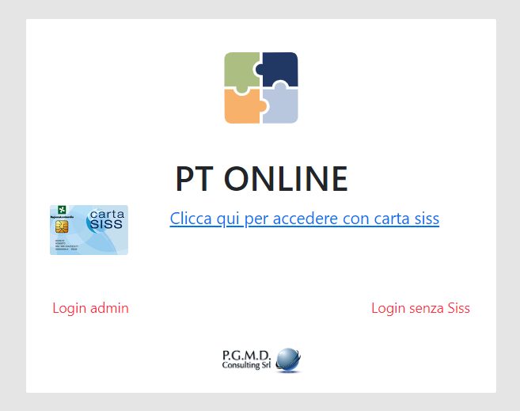

Si aprirà una schermata in cui verrà chiesto di selezionare il certificato connesso alla propria carta, come da immagine sotto riportata.

A questo punto verrà richiesto l’inserimento del PIN di accesso abbinato alla carta.

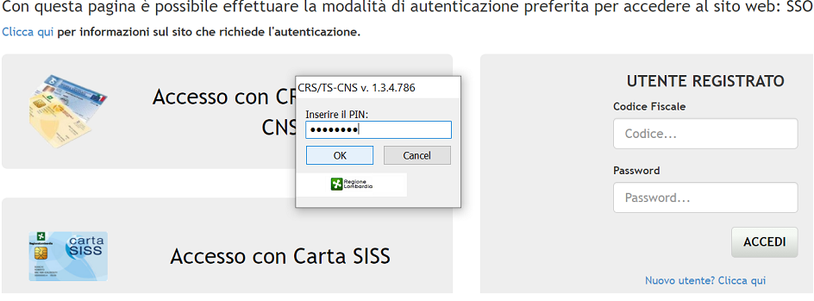

La schermata successiva mostra la selezione del profilo operatore connesso alla carta (solitamente l’operatore avrà un solo profilo selezionabile).

Alla fine del percorso appena esposto, si avrà accesso alle funzionalità della piattaforma Piani Terapeutici on Line.
Una volta loggato, l’utente troverà le funzionalità alle quali è abilitato sul menù di sinistra.
Per la prescrizione del Paxlovid bisognerà cliccare sulla voce del menù laterale “Gestione PTE- Inserisci PTE’, scegliere PT Paxlovid e controllare il numero di telefono, dato obbligatorio per l’invio del PT.

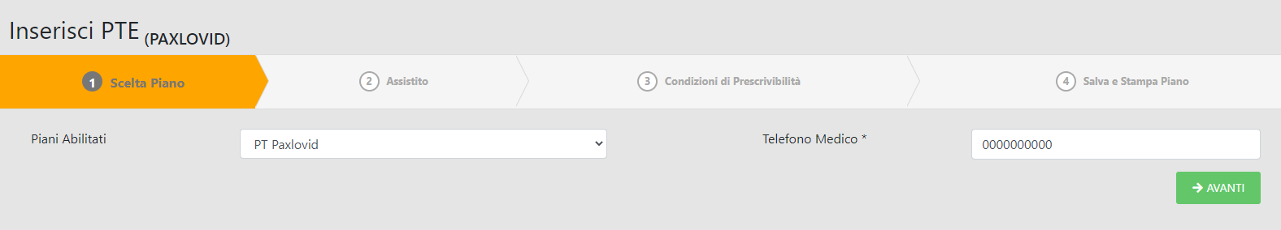
Cliccando sul tasto avanti, si procederà nel percorso di prescrizione visibile sulla barra di avanzamento.
Viene mostrato di colore arancione il segmento di percorso in cui ci si trova, di colore verde la parte di percorso già conclusa.
La maschera del passaggio n. 2 consente la scelta dell’assistito per il quale effettuare la prescrizione.
Nella parte superiore della pagina (DATI PER RICERCA ASSISTITO) sarà possibile applicare dei filtri di ricerca (nome, codice fiscale, date, ecc.), per trovare più rapidamente l’assistito desiderato, poi occorrerà cliccare sul tasto ‘CERCA ASSISTITO SISS’. La ricerca su ‘CERCA ASSISTITO SISS’ permette, se connessi al SISS, di ricercare l’assistito desiderato all’interno dell’anagrafica Regionale. Tale anagrafica, raggiungibile tramite i servizi SISS, è costantemente aggiornata.
Se il SISS non fosse raggiungibile si potrà procedere alla ricerca nell’anagrafica locale dell’ATS di riferimento, e quindi concludere la ricerca e passare allo step successivo per compilare il piano in bozza. In quest’ultimo caso la ricerca avviene cliccando sul pulsante ‘CERCA ASSISTITO’.

Si aprirà una finestra contenente l’elenco degli assistiti che soddisfano le condizioni di ricerca. Individuato quello corrispondente alla ricerca bisognerà cliccare su ‘SELEZIONA’.
Se la ricerca ha avuto esito positivo vuol dire che il paziente è presente nell’anagrafica Regionale (o su quella locale di ATS) ed i campi anagrafici dell’assistito contenuti nei riquadri sottostanti saranno automaticamente valorizzati.
Se l’assistito non fosse presente nell’anagrafica si potrà procedere con l’inserimento manuale dei dati anagrafici, compilando i campi vuoti con tutte le informazioni richieste su ‘DATI ANAGRAFICI ASSISTITO’.

Ultimata la parte di raccolta dati anagrafici, occorrerà inserire al tab di compilazione n. 3 “Condizioni di prescrivibilità” le condizioni di prescrizione secondo il modello indicato da AIFA e proposto in piattaforma.

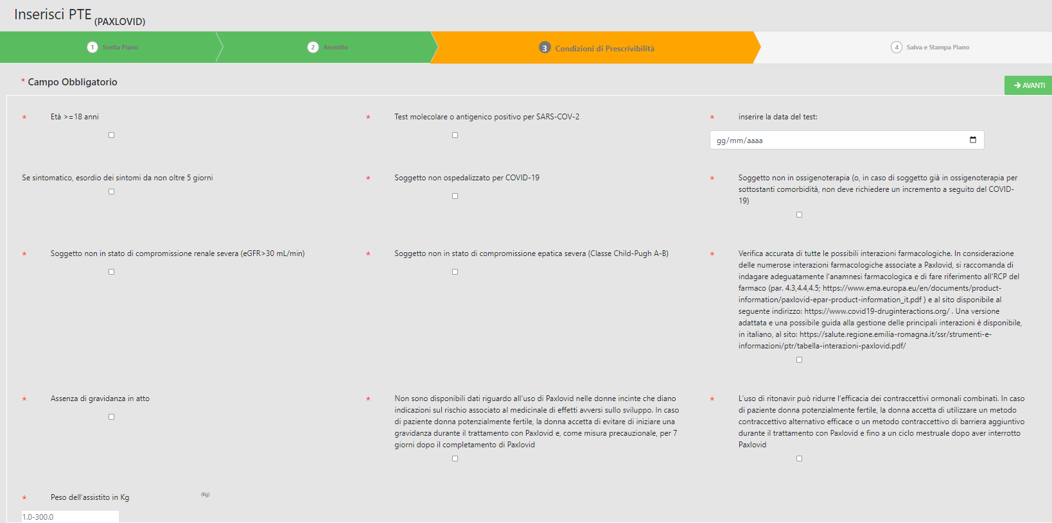
Si segnala che attualmente i link riportati nel riquadro evidenziato vanno copiati ed incollati nella barra degli indirizzi del browser.
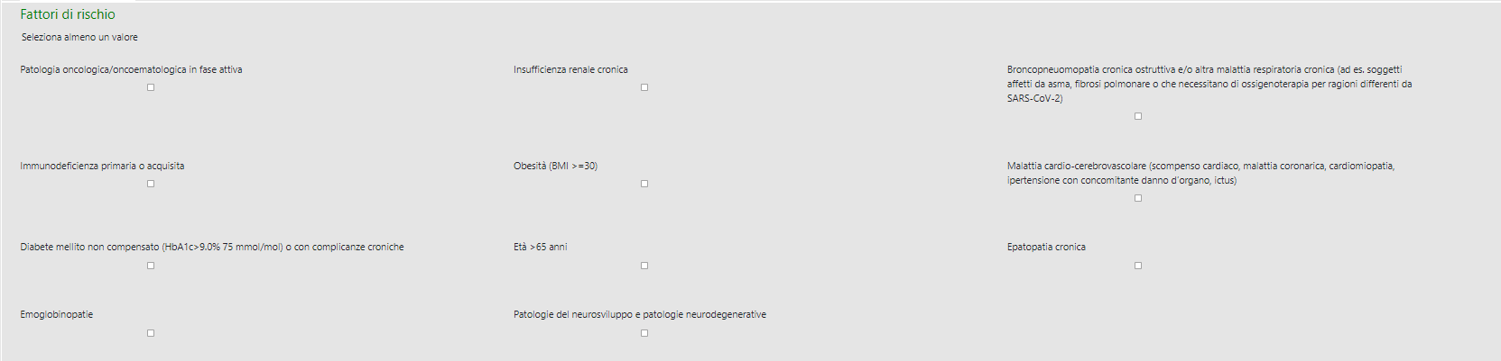
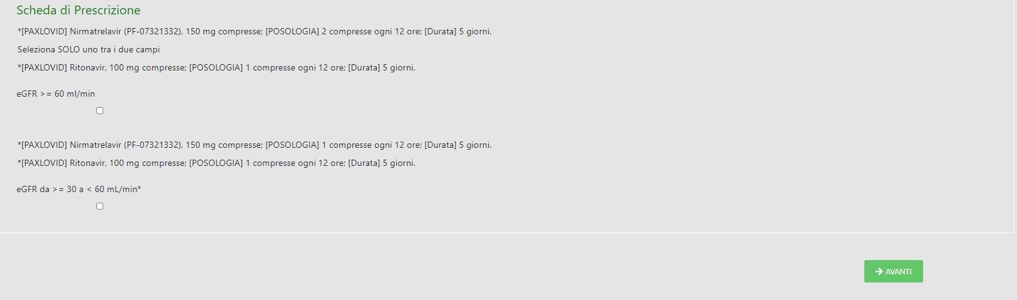

A fine compilazione occorrerà cliccare il tasto ‘Avanti’.
Se i dati obbligatori venissero dimenticati o si inserissero dei valori non validi, il programma lo segnalerà con dei messaggi di Alert.

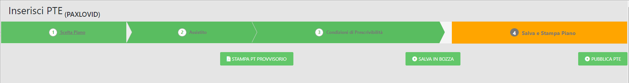
Al tab di avanzamento prescrizione n. 4 si potrà effettuare una stampa provvisoria per verificare che tutti i dati siano stati inseriti senza errori, o eventualmente si potrà salvare in bozza il Piano.
Il piano terapeutico verrà salvato solo attraverso l’opzione di pubblicazione che si raggiunge cliccando sul pulsante ‘PUBBLICA PTE’, che potrà avvenire solo se si opera in ambiente SISS. Tramite questa operazione sarà possibile pubblicare il piano sui servizi centrali messi a disposizione da SOGEI, ottenerne la validazione e con essa la restituzione di un numero di protocollo elettronico univoco necessario ai fini della prescrizione dei farmaci con ricetta elettronica.
Alla voce ‘Storico PTE’ l’utente loggato potrà visualizzare tutti i Piani Terapeutici Elettronici da lui emessi. (Di seguito l’immagine riporta esempio di schermata relativa ai piani della nota 97).
Sempre alla voce “Storico PTE” sarà possibile gestire gli eventuali stati del Piano.
Lo stato che il piano assumerà dopo la Pubblicazione sarà ‘Trasmesso e confermato’. Quando il PTE sarà stato correttamente trasmesso dopo la pubblicazione sarà possibile accedere al PDF definitivo.

